La vie démocratique, débat, délibération et prise de décision
Annexe documentaire pour la classe de Tle générale ou technologique
Le fichier suivant met à disposition des documents proposés dans les pistes pédagogiques du livret d’accompagnement de la classe de Tle générale et technologique.

Proposition d’activité : rôle et fonctions des partis politiques dans le débat démocratique
Dossier documentaire
Document 1 : la faible confiance des Français dans les partis politiques
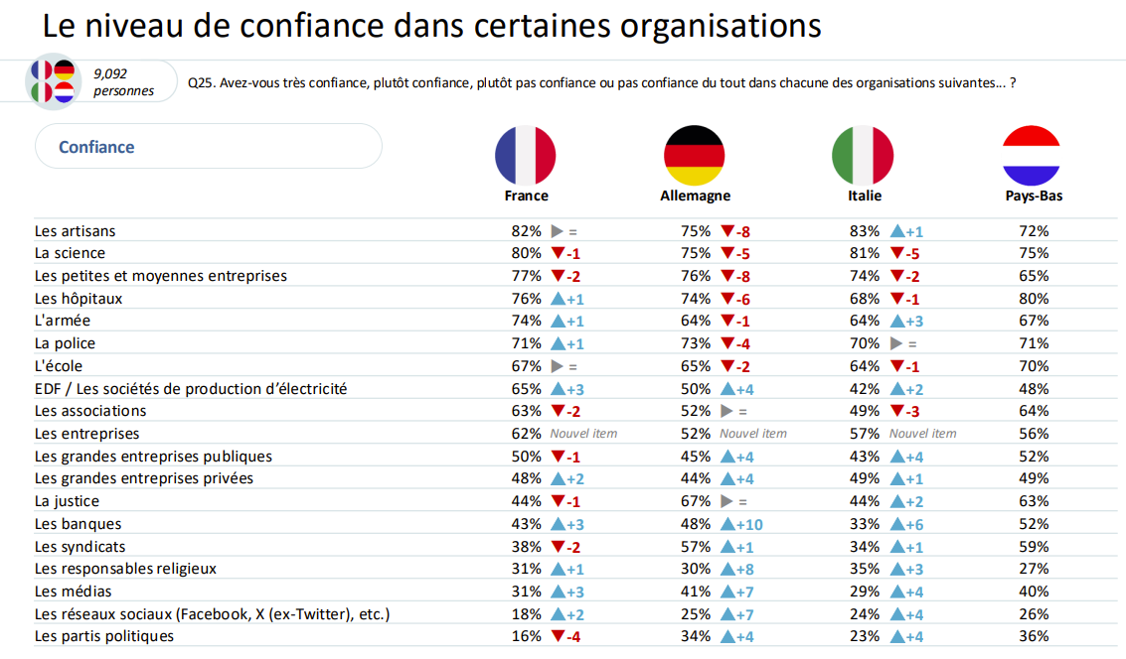
Source : Centre des recherches politiques de Sciences Po (CEVIPOF), Baromètre de la confiance politique, vague 16, février 2025.
Document 2 : audio : « Les partis sont-ils tout petits ? »
Source : podcast, « Le Billet politique », France Culture, 03 avril 2025.
Document 3 : part des personnes inscrites sur les listes électorales ayant voté aux élections législatives en France entre 1958 et 2024
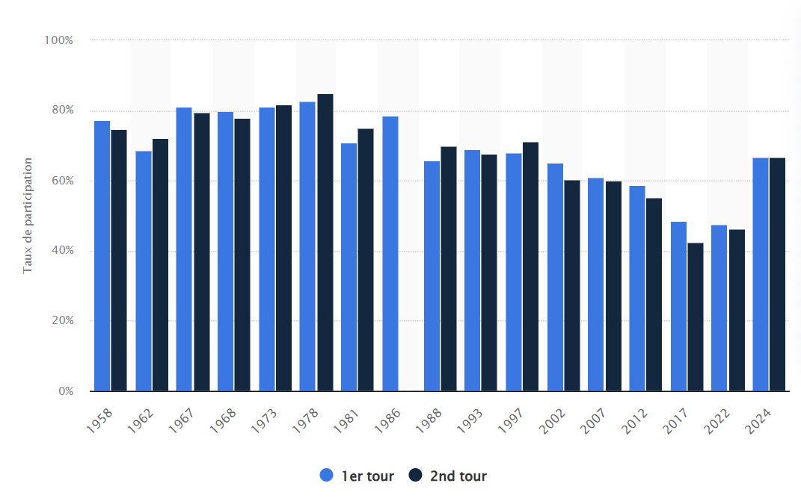
Source : Statista, d’après données du ministère de l’Intérieur et de Vie publique, 2025.
Document 4 : la composition de l’Assemblée nationale après les élections législatives de 2024 en infographie
Source : Iris Derœux, « Assemblée nationale : qui sont les 577 députés, les 11 groupes politiques et les 8 présidents de commission ? », Le Monde, 11 octobre 2024.
Document 5 : les programmes des candidats et candidates au premier tour des élections présidentielles de 2022
Source : Les déclarations des candidats, sur le site de la commission nationale de contrôle de la campagne en vue de l’élection présidentielle
Document 6 : les résultats de l’enquête IPSOS-Sopra Steria sur les résultats au premier tour des élections présidentielles de 2022
Source : IPSOS-Sopra Steria, Présidentielle 2022, Profil des abstentionnistes et sociologie des électorats, 10 avril 2022.
Document 7 : les résultats de l’enquête Fractures françaises, édition 2025, menée par l’IPSOS, la Fondation Jean Jaurès, l’Institut Montaigne, le CEVIPOF, le quotidien Le Monde
Source : IPSOS, Fondation Jean Jaurès, Institut Montaigne, CEVIPOF, Le Monde (dirs), Fracture françaises, 13ème édition, octobre 2025.

Proposition d’activité : incarner les nouvelles formes de démocratie participative autour du débat sur la fin de vie
Dossier documentaire
Document 1 - Le cadre normatif de la fin de vie en France :
- Les cadres normatifs et éthiques de la fin de vie, Haut Conseil de la santé publique ;
- Dossier législatif de la proposition de loi relative au droit à l'aide à mourir, 2026.
Document 2 – Les différents positionnements des principaux acteurs du débat, les supports énoncés constitueront un support par groupe :
- Le Comité Consultatif National d’Éthique (CCNE) ;
- La position des partis politiques représentés au parlement (incluant quelques désaccords internes. Cf. également en Annexe), chaque parti peut devenir un support.
- Une présentation du débat fin de vie, soins palliatifs, aide à mourir sur vie-publique.fr
- Des associations ou des mouvements : l’Association pour le Droit de Mourir dans la Dignité (ADMD, favorable à une aide active à mourir), le mouvement autour des soins palliatifs (plutôt hostile à une aide active à mourir).
Document 3 - Un état de « l’opinion publique » mesuré à travers une méthodologie spécifique par l’institut Ipsos.
Document 4 - Au moins quelques extraits significatifs du rapport final de la Convention.
Document 5- La synthèse des travaux de la Convention citoyenne.

Tableau des positionnements chez les partis représentés au parlement
Parti / Groupe politique | Position majoritaire observée | Justification principale mise en avant
La France insoumise (LFI) | ✅ Favorable | Droit à l’autonomie individuelle, respect de la volonté du patient, lutte contre les souffrances jugées inutiles
Parti socialiste (PS) | ✅ Favorable | Extension des libertés individuelles, encadrement légal strict, complémentarité avec les soins palliatifs
Europe Écologie – Les Verts (EELV) | ✅ Favorable | Dignité humaine, choix personnel, approche éthique centrée sur l’autonomie
Parti communiste français (PCF) | ✅ Favorable | Droit à mourir dans la dignité, justice sociale, égalité d’accès aux droits
Renaissance (majorité présidentielle) | ✅ Majoritairement favorable | Approche pragmatique : encadrement légal + développement des soins palliatifs
MoDem | ⚠️ Divisée / plutôt favorable | Liberté de conscience des députés, hésitations éthiques
Horizons | ⚠️ Divisée | Sensibilité éthique forte, équilibre entre liberté individuelle et protection des vulnérables
LIOT | ⚠️ Très divisée | Absence de ligne idéologique unique
Les Républicains (LR) | ❌ Majoritairement opposée | Défense du principe de non-disponibilité de la vie humaine, priorité aux soins palliatifs
Rassemblement national (RN) | ❌ Majoritairement opposée | Protection des personnes vulnérables, crainte de dérives, rejet d’un « droit à la mort »

Proposition de projet : Élaborer un Grenelle des violences sexuelles et sexistes à l’échelle d’un établissement
Dossier documentaire
Les différents documents étudiés sont à retrouver dans l’annexe documentaire.
Document 1 - Extrait du dossier de presse, « Arrêtons les violences, de la mobilisation à l’action », 2019.
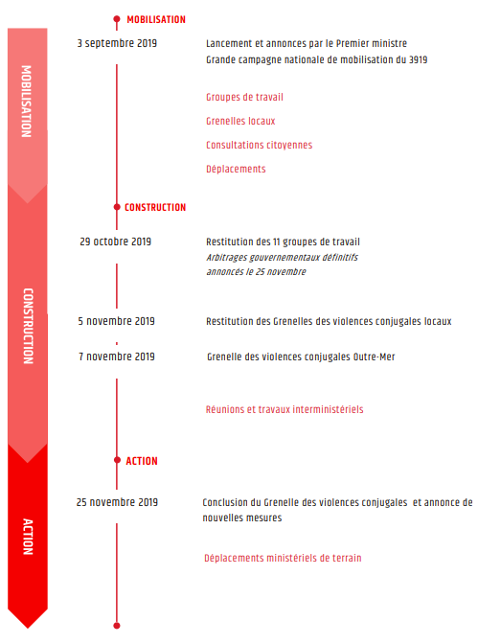
Source : « Arrêtons les violences. De la mobilisation à l’action », dossier de presse et actions de Marlène Schiappa autour du 25 novembre, 2019.
Document 2 - Dossier de presse : « Grenelle des violences conjugales. Trois ans d’action et d’engagement du gouvernement », 2 septembre 2022.
Document 3 - Ministère de l’éducation nationale, Comportements sexistes et violences sexuelles. Prévenir, repérer, agir, guide ressources pour les équipes éducatives des collèges et des lycées, novembre 2019.
Document 4 - Le dispositif de l’enquête locale de climat scolaire (ELCS)
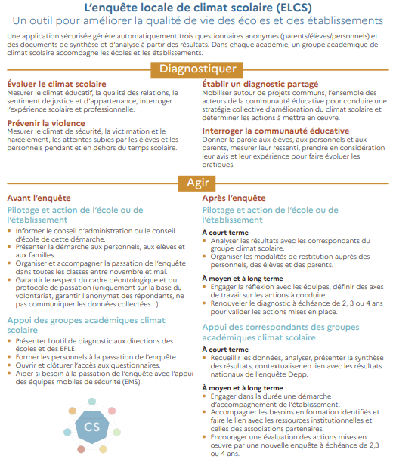
Source : Ministère de l’Education nationale
Document 5 – Observatoire national des violences faites aux femmes, Lettre n°26 : Les violences sexistes et sexuelles en milieu scolaire, janvier 2026.

La délibération dans les institutions (nationales, européennes, internationales) [9 heures]

Proposition d’activité : Étude d’un processus délibératif, le vote de la loi de finances
Dossier documentaire
Document 1 : Extraits de la Constitution de la Cinquième République (version en vigueur)
Titre V : Des rapports entre le Parlement et le Gouvernement
Article 39
L’initiative des lois appartient concurremment au Premier ministre et aux membres du Parlement.
Les projets de loi sont délibérés en conseil des ministres après avis du Conseil d’État et déposés sur le bureau de l’une des deux Assemblées. Les projets de loi de finances et de loi de financement de la sécurité sociale sont soumis en premier lieu à l’Assemblée nationale […].
Article 40
Les propositions et amendements formulés par les membres du Parlement ne sont pas recevables lorsque leur adoption aurait pour conséquence soit une diminution des ressources publiques, soit la création ou l'aggravation d'une charge publique.
Article 43
Les projets et propositions de loi sont envoyés pour examen à l’une des commissions permanentes dont le nombre est limité à huit dans chaque assemblée.
À la demande du Gouvernement ou de l’assemblée qui en est saisie, les projets ou propositions de loi sont envoyés pour examen à une commission spécialement désignée à cet effet.
Article 44
Les membres du Parlement et le Gouvernement ont le droit d’amendement. Ce droit s’exerce en séance ou en commission selon les conditions fixées par les règlements des assemblées, dans le cadre déterminé par une loi organique.
Après l’ouverture du débat, le Gouvernement peut s’opposer à l’examen de tout amendement qui n’a pas été antérieurement soumis à la commission.
Si le Gouvernement le demande, l’Assemble saisie se prononce par un seul vote sur tout ou partie du texte en discussion en ne retenant que les amendements proposés ou acceptés par le Gouvernement.
Article 45
Tout projet ou proposition de loi est examiné successivement dans les deux Assemblées du Parlement en vue de l’adoption d’un texte identique. Sans préjudice de l’application des articles 40 et 41, tout amendement est recevable en première lecture dès lors qu’il présente un lien, même indirect, avec le texte déposé ou transmis.
Lorsque, par suite d’un désaccord entre les deux Assemblées, un projet ou une proposition de loi n’a pu être adopté après deux lectures par chaque Assemblée ou, si le Gouvernement a décidé d’engager la procédure accélérée sans que les Conférences des présidents s’y soient conjointement opposées, après une seule lecture par chacune d’entre elles, le Premier ministre ou, pour une proposition de loi, les présidents des deux assemblées agissant conjointement, ont la faculté de provoquer la réunion d’une commission mixte paritaire chargée de proposer un texte sur les dispositions restant en discussion.
Le texte élaboré par la commission mixte peut être soumis par le Gouvernement pour approbation aux deux Assemblées. Aucun amendement n’est recevable sauf accord du Gouvernement.
Si la commission mixte ne parvient pas à l’adoption d’un texte commun ou si ce texte n’est pas adopté dans les conditions prévues à l’alinéa précédent, le Gouvernement peut, après une nouvelle lecture par l’Assemblée nationale et par le Sénat, demander à l’Assemblée nationale de statuer définitivement. En ce cas, l’Assemblée nationale peut reprendre soit le texte élaboré par la commission mixte, soit le dernier texte voté par elle, modifié le cas échéant par un ou plusieurs des amendements adoptés par le Sénat.
Article 47
Le Parlement vote les projets de loi de finances dans les conditions prévues par une loi organique.
Si l’Assemblée nationale ne s’est pas prononcée en première lecture dans le délai de quarante jours après le dépôt d’un projet, le Gouvernement saisit le Sénat qui doit statuer dans un délai de quinze jours. Il est ensuite procédé dans les conditions prévues à l’article 45.
Si le Parlement ne s’est pas prononcé dans un délai de soixante-dix jours, les dispositions du projet peuvent être mises en vigueur par ordonnance.
Si la loi de finances fixant les ressources et les charges d’un exercice n’a pas été déposée en temps utile pour être promulguée avant le début de cet exercice, le Gouvernement demande d’urgence au Parlement l’autorisation de percevoir les impôts et ouvre par décret les crédits se rapportant aux services votés […].
Article 47-1
Le Parlement vote les projets de loi de financement de la sécurité sociale dans les conditions prévues par une loi organique.
Si l’Assemblée nationale ne s’est pas prononcée en première lecture dans le délai de vingt jours après le dépôt d’un projet, le Gouvernement saisit le Sénat qui doit statuer dans un délai de quinze jours. Il est ensuite procédé dans les conditions prévues à l’article 45.
Si le Parlement ne s’est pas prononcé dans un délai de cinquante jours, les dispositions du projet peuvent être mises en œuvre par ordonnance […].
Article 49
Le Premier ministre, après délibération du Conseil des ministres, engage devant l’Assemblée nationale la responsabilité du Gouvernement sur son programme ou éventuellement sur une déclaration de politique générale.
L’Assemblée nationale met en cause la responsabilité du Gouvernement par le vote d’une motion de censure. Une telle motion n’est recevable que si elle est signée par un dixième au moins des membres de l’Assemblée nationale. Le vote ne peut avoir lieu que quarante-huit heures après son dépôt. Seuls sont recensés les votes favorables à la motion de censure qui ne peut être adoptée qu’à la majorité des membres composant l’Assemblée. Sauf dans le cas prévu à l’alinéa ci-dessous, un député ne peut être signataire de plus de trois motions de censure au cours d’une même session ordinaire et de plus d’une au cours d’une même session extraordinaire.
Le Premier ministre peut, après délibération du Conseil des ministres, engager la responsabilité du Gouvernement devant l’Assemblée nationale sur le vote d’un projet de loi de finances ou de financement de la sécurité sociale. Dans ce cas, ce projet est considéré comme adopté, sauf si une motion de censure, déposée dans les vingt-quatre heures qui suivent, est votée dans les conditions prévues à l’alinéa précédent. Le Premier ministre peut, en outre, recourir à cette procédure pour un autre projet ou une proposition de loi par session […].
Article 50
Lorsque l’Assemblée nationale adopte une motion de censure ou lorsqu’elle désapprouve le programme ou une déclaration de politique générale du Gouvernement, le Premier ministre doit remettre au Président de la République la démission du Gouvernement.

Proposition de schéma à compléter à partir des articles de la Constitution (document 1) : Comment la loi parlementaire est-elle fabriquée en France sous la Cinquième République ? (schéma)
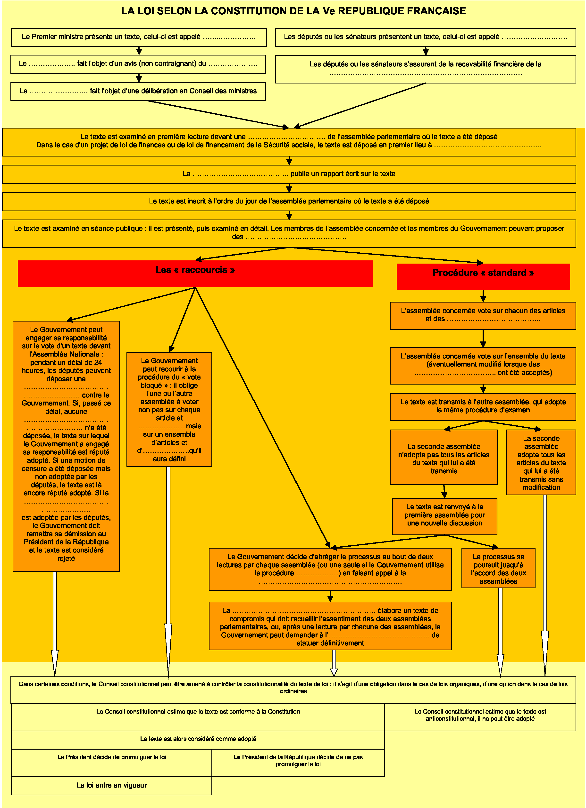

Document 3 : Quelques repères chronologiques sur le site Vie publique.
Le projet de loi avait été présenté au Conseil des ministres du 14 octobre 2025 par Roland Lescure, ministre de l'économie, des finances et de la souveraineté industrielle, énergétique et numérique et par Amélie de Montchalin, ministre de l’action et des comptes publics. L'Assemblée nationale avait rejeté, le 21 novembre 2025, le volet "recettes" du projet de loi, considéré comme rejeté par les députés en première lecture. Le 15 décembre 2025, le Sénat avait adopté en première lecture, avec modifications, le budget. La commission mixte paritaire réunie le 19 décembre 2025 n'était pas parvenue à un accord.
Le 26 décembre 2025, une loi de finances spéciale avait été promulguée, en application de l'article 45 de la loi organique relative aux lois de finances (LOLF).
Le 19 janvier, le Premier ministre avait recouru à l'article 49.3 de la Constitution pour faire adopter la partie "recettes" sans vote. Le 20 janvier, deux motions de censure avaient été déposées puis rejetées le 23 janvier. La partie "recettes" du projet de loi de finances avait ainsi été considérée comme adoptée, sans vote, en nouvelle lecture par l'Assemblée nationale. Le 23 janvier, le gouvernement avait de nouveau recouru à l'article 49.3 de la Constitution pour faire voter la partie "dépenses" puis l'ensemble du budget, sans vote. Le 27 janvier, les deux motions de censure qui avaient été déposées avaient été rejetées. La partie "dépenses" et l'ensemble du projet de loi de finances avaient été considérés comme adoptés en nouvelle lecture par l'Assemblée nationale, sans vote.
En nouvelle lecture, le Sénat avait adopté, le 29 janvier 2026, une motion tendant à opposer la question préalable. En conséquence, il n'avait pas adopté le projet de loi. Le 30 janvier 2026, le Premier ministre avait engagé la responsabilité du gouvernement sur le vote en lecture définitive du budget. Deux motions de censure avaient été déposées puis rejetées le 2 février 2026. Le projet de loi de finances avait ainsi été considéré comme définitivement adopté par l'Assemblée nationale. Le 19 février 2026, le Conseil constitutionnel, saisi à plusieurs reprises par des groupes de députés ainsi que le Premier ministre, avait validé la procédure d'adoption de la loi et déclaré l'essentiel des dispositions du budget conformes à la Constitution. Il avait formulé deux réserves d'interprétation et censuré 7 cavaliers budgétaires.
Source : «« Loi du 19 février 2026 de finances pour 2026 ». », site Vie-publique.fr, 20 février 2026.
Document 4 : Les étapes de la discussion du projet de loi de finances pour 2026 sur le site du Sénat
Document 5 : Quelques repères chronologiques depuis le site du journal Le Monde
Source : Pierre Breteau, Aurélie Blondel, Lara Pino, « Budget 2026 : où en est le calendrier ? », Le Monde, 17/12/2025, modifié le 29/01/2026.
Document 6 : Le budget 2026, un texte qui a connu des modifications au cours de la discussion parlementaire
Source : Aglaée Marchand, « Budget 2026 : la copie finale de retour à l’Assemblée nationale pour un dernier 49-3 », Public Sénat, 30/01/2026.

Proposition d’activité : « Ce que l’Europe fait pour moi », l’impact concret du droit européen en France
Dossier documentaire
Les différents documents étudiés sont à retrouver dans l’annexe documentaire.
Séance 2
Document 1 : Directive 2004/38/CE Des extraits des articles 4, 5, 6 et 7 concernant le droit de sortie, le droit d’entrée, le droit de séjour.
Document 2 : des extraits de textes de loi antérieurs à la mise en place du Code de l’entrée et du séjour des étrangers et du droit d’asile pour donner des exemples du droit français régissant les droits et les obligations des étrangers sur le territoire français comme
- l’article 5 de l’Ordonnance n° 45 2658 du 2 novembre 1945,
- l’article 3 du Décret n° 94 211 du 11 mars 1994,
- l’article L 111-3 du Code de l’action sociale et des familles.
Document 3 : « La transposition du droit européen en 5 questions », site Vie-publique.fr
L’extrait est centré sur la question 5, « La France transpose-t-elle correctement le droit de l’UE ? », notamment un encadré présentant la plainte concernant une violation par la France de la directive 2004/38/CE.
Séance 3
Document 1 : la proposition de loi visant à lutter contre les contenus haineux sur internet pour identifier les enjeux de la régulation du numérique comme par exemple la liberté d’expression, la sécurité numérique ;
Document 2 : extraits de la décision n° 2020 801 DC (Loi Avia)
L’objectif est de repérer les principes constitutionnels invoqués (la liberté d’expression et de communication, le principe de proportionnalité des atteintes aux libertés), les limites posées par le Conseil constitutionnel, la référence au droit européen (la directive européenne 2000/31/CE sur le commerce électronique) ;
Document 3 : des extraits du Digital Services Act
L’objectif est d’identifier les obligations imposées aux plateformes (modération, transparence, retrait de contenus) ainsi que le rôle de la Commission européenne.

Proposition de projet : étudier le rôle et le fonctionnement de l’ONU à travers le dispositif MNU (Modélisation des Nations unies).

Proposition de séquence alternative
Mise en œuvre de la séquence :
- séance 1 : le professeur énonce la problématique puis présente le contexte et les enjeux. Il explique les différents niveaux de délibération et les différents types de décisions qui peuvent en émerger. Il souligne les contradictions entre intérêts divergents, les sources possibles de blocage et les pistes pour les lever (cf. les principaux modes de délibération des institutions ci-dessous). Il constitue trois groupes, un par niveau de décision ;
- séances 2 et 3 : chaque groupe travaille de son côté à une étude documentaire visant à comprendre le fonctionnement du niveau institutionnel qui lui a été attribué ;
- séance 4 : première séance de délibération publique, où chaque groupe débat devant les deux autres pendant 20mn ;
- séance 5 : temps de négociation puis seconde séance de délibération, tentative de trouver un accord, synthèse.
Les principaux modes de délibération des institutions :
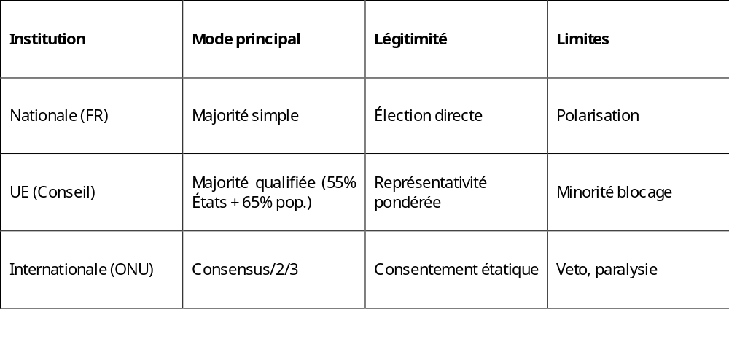

Dossier documentaire
- Sur la problématique générale, des ressources sur le site du Ministère de la transition écologique, de l’aménagement du territoire, des transports, de la ville et du logement : à propos du traité mondial contre la pollution plastique, et son dossier de presse en 2023 à Paris, et le dossier de presse en 2024 pour la session d’Ottawa, au Canada.
- La directive européenne sur les plastiques à usage unique.
- La constitution d’une majorité au Sénat français pour alléger la taxation du plastique.
- Les raisons pour lesquelles un accord au niveau mondial a été bloqué : Mathilde Picard, « À Busan, des négociations internationales crispées autour de la pollution plastique », Vert, 25 novembre 2024 ; , « Pollution plastique : échec des négociations à Pusan pour l'élaboration d'un traité mondial », Le Monde avec AFP, 1er décembre 2024 ; « Prochaine rencontre du traité mondial contre la pollution plastique », Circomed.
- Sur la dénonciation du rôle des lobbies par les associations : Manon Richert, « Taxe plastique rejetée : les associations dénoncent un vote influencé par les lobbies du plastique », Zero Waste France, 20 novembre 2025.
- Sur quelques pistes pour sortir du blocage : Lucien Chabason, « La négociation du traité sur la pollution plastique ou de la difficulté à réintégrer les limites de la planète », IDDRI, 28 août 2025.

